**Śpiworki na lato 0.5 TOG – komfortowy sen malucha w ciepłe noce**

**Sen niemowlęcia w okresie letnim bywa dla rodziców wyzwaniem – wysoka temperatura, wilgoć i zbyt grube okrycia mogą powodować dyskomfort, przegrzanie lub niespokojny sen. Dlatego tak ważny jest wybór odpowiedniego śpiworka, który zapewni dziecku bezpieczeństwo i komfort termiczny. Śpiworki na lato 0.5 TOG to idealne rozwiązanie na ciepłe noce – są lekkie, przewiewne i zaprojektowane z myślą o termoregulacji skóry niemowląt i małych dzieci.**

**Dlaczego warto wybrać śpiworek 0.5 TOG na lato?**

W przeciwieństwie do tradycyjnych kocyków, które mogą się zsunąć lub zakrywać buzię dziecka, śpiworek to bezpieczna alternatywa – nie krępuje ruchów, nie przemieszcza się w nocy, a jednocześnie chroni malucha przed wychłodzeniem. Warto wiedzieć, że 0.5 TOG to najniższy stopień grubości tkaniny stosowany w śpiworkach, przeznaczony właśnie na gorące letnie noce lub do dobrze ogrzewanych pomieszczeń.

**Letnie śpiworki Maylily – delikatność i jakość premium**

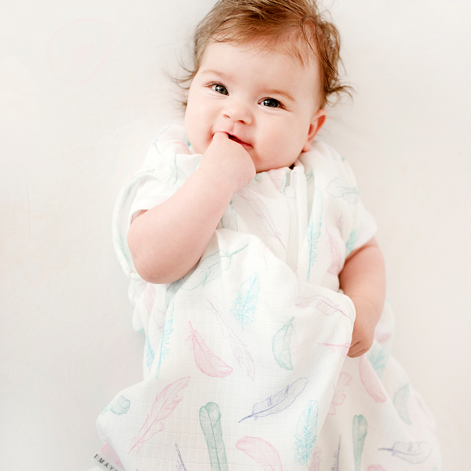

[Śpiworki letnie 0.5 TOG](https://maylily.pl/letnie-spiworki-do-spania-05-tog-367) dostępne w sklepie Maylily to propozycja stworzona z myślą o najbardziej wymagających maluchach i ich rodzicach. Uszyte z wyjątkowo miękkiej, oddychającej dzianiny bambusowej i bawełnianej, są nie tylko przyjemne w dotyku, ale również przyjazne dla wrażliwej skóry dziecka. Naturalne właściwości bambusa – takie jak antybakteryjność, chłonność i termoregulacja – sprawiają, że śpiworek nie przegrzewa i nie powoduje podrażnień.

Dzięki starannemu krojowi i solidnemu wykończeniu, produkty Maylily doskonale dopasowują się do sylwetki dziecka, zapewniając mu swobodę ruchów oraz spokojny sen. Praktyczne zapięcia na zamek błyskawiczny umożliwiają łatwe zakładanie i przewijanie w nocy bez konieczności zdejmowania całego śpiworka. Dodatkowym atutem są subtelne, stylowe wzory, które wpisują się w estetykę nowoczesnych wyprawek dziecięcych.

W ofercie znajdują się śpiworki w różnych rozmiarach – zarówno dla noworodków, jak i starszych dzieci – co pozwala dobrać produkt idealnie dopasowany do potrzeb dziecka i etapu jego rozwoju. Wszystkie modele spełniają rygorystyczne normy bezpieczeństwa i są szyte z certyfikowanych tkanin, co gwarantuje jakość, której można zaufać.

**Podsumowanie:**

Jeśli szukasz lekkiego, bezpiecznego i pięknie wykonanego śpiworka na lato, model 0.5 TOG od Maylily to doskonały wybór. Zapewnia komfort termiczny, nie ogranicza ruchów, a przy tym wygląda wyjątkowo elegancko. To praktyczne rozwiązanie dla każdego rodzica, który chce zadbać o spokojny sen swojego dziecka w ciepłe, letnie noce. Wybierz jakość premium i estetykę, która zachwyca – wybierz Maylily.